第一步：登陆在线学习系统，http://61.187.182.160:2001/hy/outerController.do?learnhome
（没有工号的新老师，请先用用户名为1160，密码123456登陆，在菜单栏下的“教务管理”—“老师管理”—“录入”老师信息，请按录入信息的顺序来进行建立工号。录好之后注销登陆，用自己的账户登陆），如下图所示。
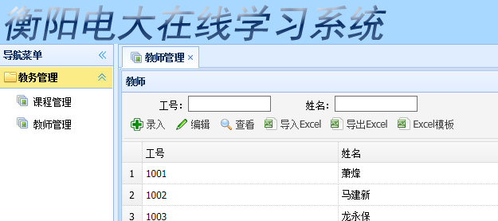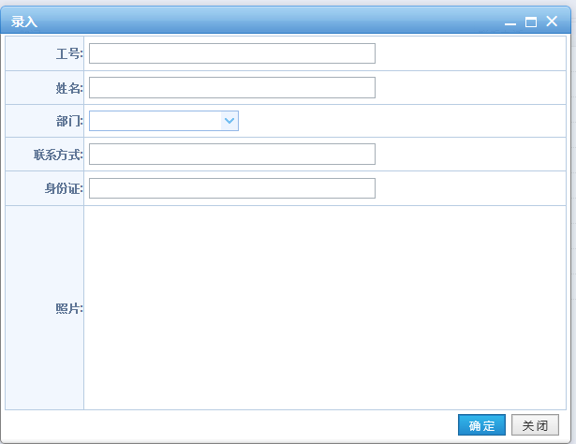
注意：前四项为必填。
右上角的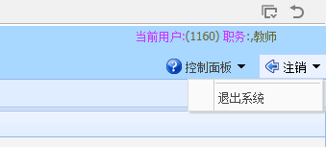
第二步：在菜单栏下的“教务管理”—“课程管理”—“录入”课程信息，课程代码输入kj+自己的工号，课程名称输入所属部门的简称+姓名，比如开放教育学院简称为开院，信息网络工程学院简称为网院。课程分类为教师空间，学分则随意设计。如下图所示。
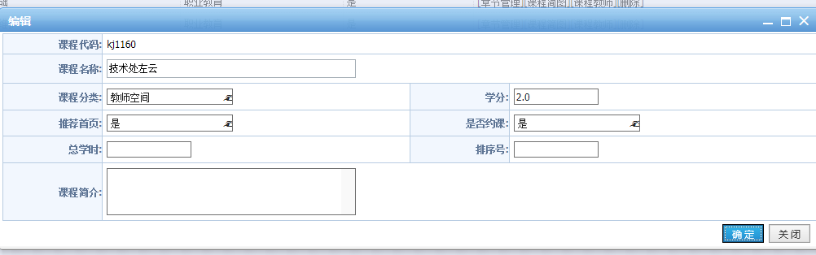
第三步：找到刚才录入的课程，选择它，在右边出来的教师栏，找到自己并单击一下自己工号前面的方框，再按一下分配按钮就完成了课程分配。在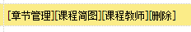中点击“课程简图”，上传自己的照片。
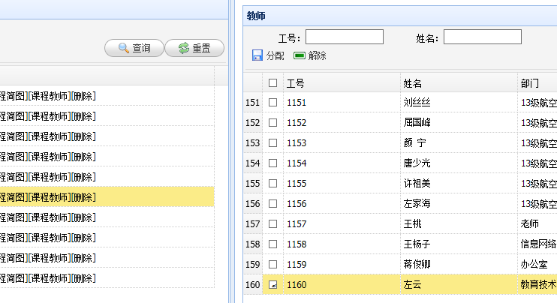
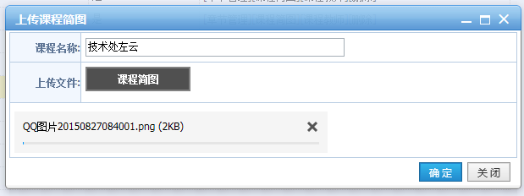

第四步：在导航菜单栏下找到“教师空间”。请各位老师务必完善好“首页幻灯片”、“教师简介”、“教师动态”、“教师计划”、“教学成果”等。
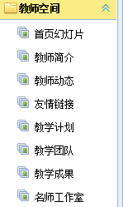
第五步：http://61.187.182.160:2001/hy/outerController.do?subjectlist&slx=S_KC 中找到自己的课程，并点击进入。在右边找到自己的名字并点击进入“教师空间”。显示第四步的效果
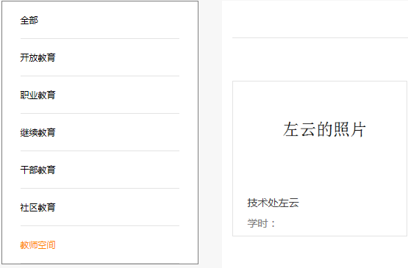
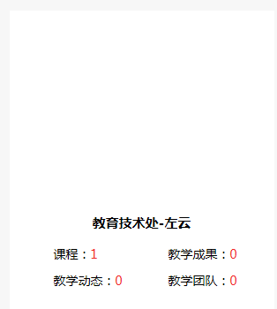点击自己的名字进入“教师空间”。

